
责任编辑：
电 话：86-010-58303547
传 真：86-010-58303388
编辑邮箱：tainbk@chinaccm.com
地址：北京市朝阳区高碑店盛世龙源12号楼（邮编：100022）

2019.03.29

苯酚市场周报目录
一、苯酚周报 3
1、苯酚国际市场 3
2、苯酚国内市场 4
2.1、本周苯酚生产厂家出厂价格 4
2.2、本周苯酚区域价格 4
2.3、高桥石化苯酚价格走势图 4
2.4、苯酚华东市场价格走势图 4
3、苯酚行情分析及后市展望 4
二、丙酮周报 3
1、丙酮国际市场 3
2、丙酮国内市场 4
2.1、本周丙酮生产厂家出厂价格 4
2.2、本周丙酮区域价格 4
2.3、高桥石化丙酮价格走势图 4
2.4、丙酮华东市场价格走势图 4
3、丙酮行情分析及后市展望 4

一、苯酚周报

1、苯酚国际市场
日期 | 产品名称 | 国家/地区 | 价格类型 | 最低价 | 最高价 | 均价涨跌 | 价格单位
2019-03-26 | 苯酚 | 东南亚 | CFR | 1129 | 1131 | -10 | 美元/吨
2019-03-26 | 苯酚 | 中国 | CFR | 1139 | 1141 | -50 | 美元/吨
2019-03-26 | 苯酚 | 美国东海岸 | 美国东海岸出罐 | 947 | 969 | 0 | 美元/吨
2019-03-26 | 苯酚 | 美湾 | FOB | 1013 | 1035 | 0 | 美元/吨
2019-03-26 | 苯酚 | 西北欧 | FD | 1222 | 1226 | 47 | 美元/吨
2019-03-26 | 苯酚 | 鹿特丹 | FOB | 1267 | 1271 | 46 | 美元/吨

2、苯酚国内市场

2.1、本周苯酚生产厂家出厂价格
产品名称 | 生产厂家 | 天津石化 | 燕山石化 | 蓝星哈尔滨 | 高桥石化 | 吉林石化
苯酚 | 2019/3/25 | 9100 | 9100 | 9100 | 9100 | 9000
苯酚 | 2019/3/26 | 8750 | 8750 | 8750 | 8750 | 8650
苯酚 | 2019/3/27 | 8750 | 8750 | 8750 | 8750 | 8650
苯酚 | 2019/3/28 | 8750 | 8750 | 8750 | 8750 | 8650
苯酚 | 2019/3/29 | 8750 | 8750 | 8750 | 8750 | 8650

2.2、本周苯酚区域价格
产品 | 日期 | 华东地区 | 华北地区 | 华南地区
苯酚 | 3月22日 | 8600 -8650 | 8750-8800 | 9200-9200
苯酚 | 3月29日 | 8300-8300 | 8400-8400 | 8700-8800
较上周涨跌 |  | ↓300/350 | ↓350/400 | ↓500/400

2.3、华东苯酚价格走势图
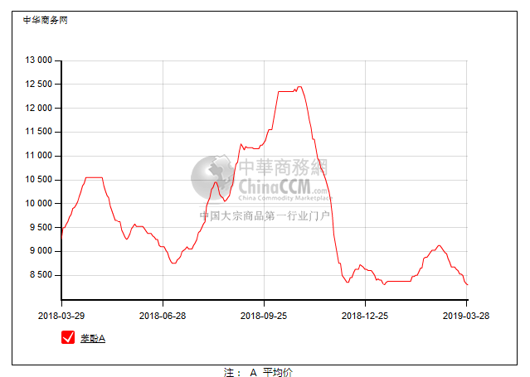

2.4、高桥石化苯酚价格走势图
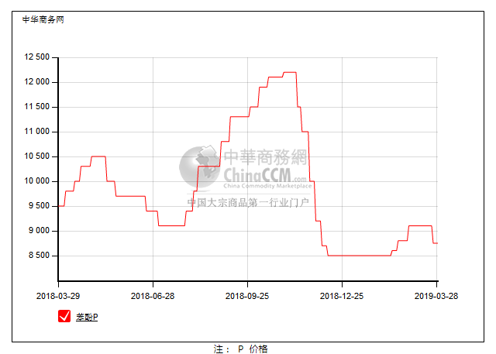

3、苯酚行情分析及后市展望
本周，国内苯酚市场走势下跌，气氛清淡。贸易商虽然出货不畅，但继续让步意向不强，港口库存依然居高，整体心态逐渐转弱，对后市的期待也有所降低，下游补货积极性并不高，场内利好难寻，买气寡淡，实单成交鲜有听闻，苯酚暂时弱势运行。华东地区市场参考价格在8300元/吨，华南地区市场参考僵持在8700-8800元/吨，燕山周边地区市场参考重心在8400元/吨。
重点市场行情分述：
华东地区：本周，华东地区苯酐市场观望整理，交投不畅。扬州实友停车，各方观望情绪较浓，不过当前库存急需消化，而下游几无买意，加上安检严查下的谨慎以及下月增值税下调，实单成交乏力。截止本周末，当地主流参考价格在8300元/吨自提。
华南地区：本周，华南地区苯酚市场低位运行，氛围安静。场内利好仍不强势，贸易商心态一般，虽然工厂报盘持稳，但走货不畅，下游随用随拿，实单有限。截止本周末，当地主流参考价格在8700-8800元/吨附近。
华北地区：本周，燕山周边地区苯酚市场持续低位，月底临近，场内交投略显清淡，部分贸易商月底合约尚未执行完毕，而下游买盘气氛寡淡，为完成合约，报盘也随之下滑，成交有限。截止本周末，当地主流参考价格在8400元/吨。
后市预测：环保安检严查下整体需求或逐渐受限，加上当前港口库存居高，整体买气也不佳，缺乏利好，苯酚向好不易，预计偏弱震荡。

二、丙酮周报

1、丙酮国际市场
日期 | 产品名称 | 国家/地区 | 价格类型 | 最低价 | 最高价 | 均价涨跌 | 价格单位
2019-03-26 | 丙酮 | 鹿特丹 | FOB | 421 | 425 | -8 | 美元/吨
2019-03-26 | 丙酮 | 西北欧 | FD | 473 | 477 | -5 | 美元/吨
2019-03-26 | 丙酮 | 美湾 | FOB | 673 | 695 | 0 | 美元/吨
2019-03-26 | 丙酮 | 中国 | CFR | 424 | 426 | 0 | 美元/吨
2019-03-26 | 丙酮 | 东南亚 | CFR | 459 | 461 | 0 | 美元/吨

2、丙酮国内市场

2.1、本周丙酮生产厂家出厂价
产品名称 | 生产厂家 | 燕山石化 | 蓝星哈尔滨 | 高桥石化 | 吉林石化 | 天津石化
丙酮 | 2019/3/25 | 3400 | 3700 | 3400 | - | 3400
丙酮 | 2019/3/26 | 3300 | 3600 | 3300 | - | 3300
丙酮 | 2019/3/27 | 3300 | 3600 | 3300 | - | 3300
丙酮 | 2019/3/28 | 3300 | 3600 | 3300 | - | 3300
丙酮 | 2019/3/29 | 3300 | 3600 | 3300 | - | 3300

2.2、本周丙酮区域价格
产品 | 日期 | 华东地区 | 华北地区 | 华南地区
丙酮 | 3月22日 | 3350-3400 | 3400-3450 | 3400-3400
丙酮 | 3月29日 | 3050-3050 | 3300-3300 | 3100-3200
较上周涨跌 |  | ↓300/350 | ↓100/150 | ↓300/200

2.3、华东丙酮价格走势图
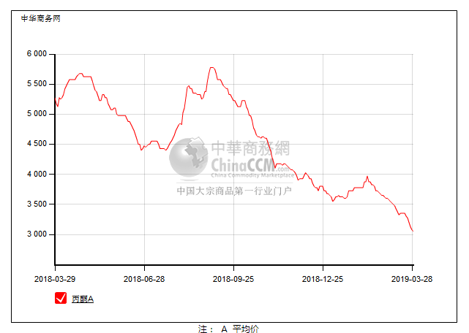

2.4、高桥石化丙酮市场价格走势图
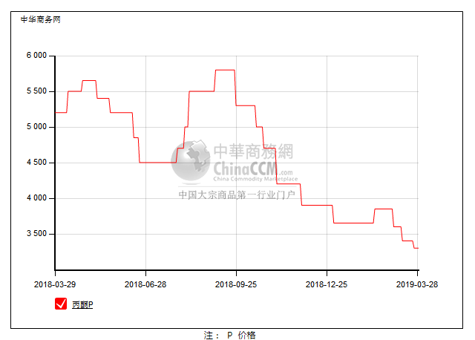

3、丙酮行情分析及后市展望
本周，国内丙酮市场僵持整理，低价仍在探出。下游工厂补货积极性不高，且港口库存处于高位，虽然国内工厂小幅报盘补跌，但对延续疲软的市场影响并不大，贸易商尽可能出货为主，商谈中仍不断让价，下游受限于安全检查，丙酮只能延续弱势。华东地区市场参考报价在3050-3050元/吨，华南地区市场价格参考在3100-3200元/吨，燕山周边地区市场参考重心在3300元/吨。
重点市场行情分述：
华东地区：本周，华东地区丙酮市场弱势下行，氛围安静。场内利好难寻，贸易商月底有一定出货压力，虽然扬州实友停车，但港口库存仍多，下游需求依旧低迷，对市场鲜有提振，实单实谈。截止本周末，当地主流参考价格3050-3050元/吨。
华南地区：本周，华南地区丙酮市场震荡下跌，场内气氛低迷，下游需求平平，贸易商及工厂出货不畅，市场商谈刚需小单，且逐渐向下倾移，实单预计更低。截止本周末，当地主流参考价格3100-3200元/吨。
华北地区：本周，燕山周边地区丙酮市场清淡整理，场内气氛低迷，工厂下调报盘后，场内跌势仍在持续，不过月底合约也多完成，小单走货为主。截止本周末，当地主流参考价格3300元/吨。
后市预测：短期内无其他利好，港口库存居高，丙酮缺乏向好可能，交投僵持中向下空间虽有限，但可能性仍存，延续趋于低位。

